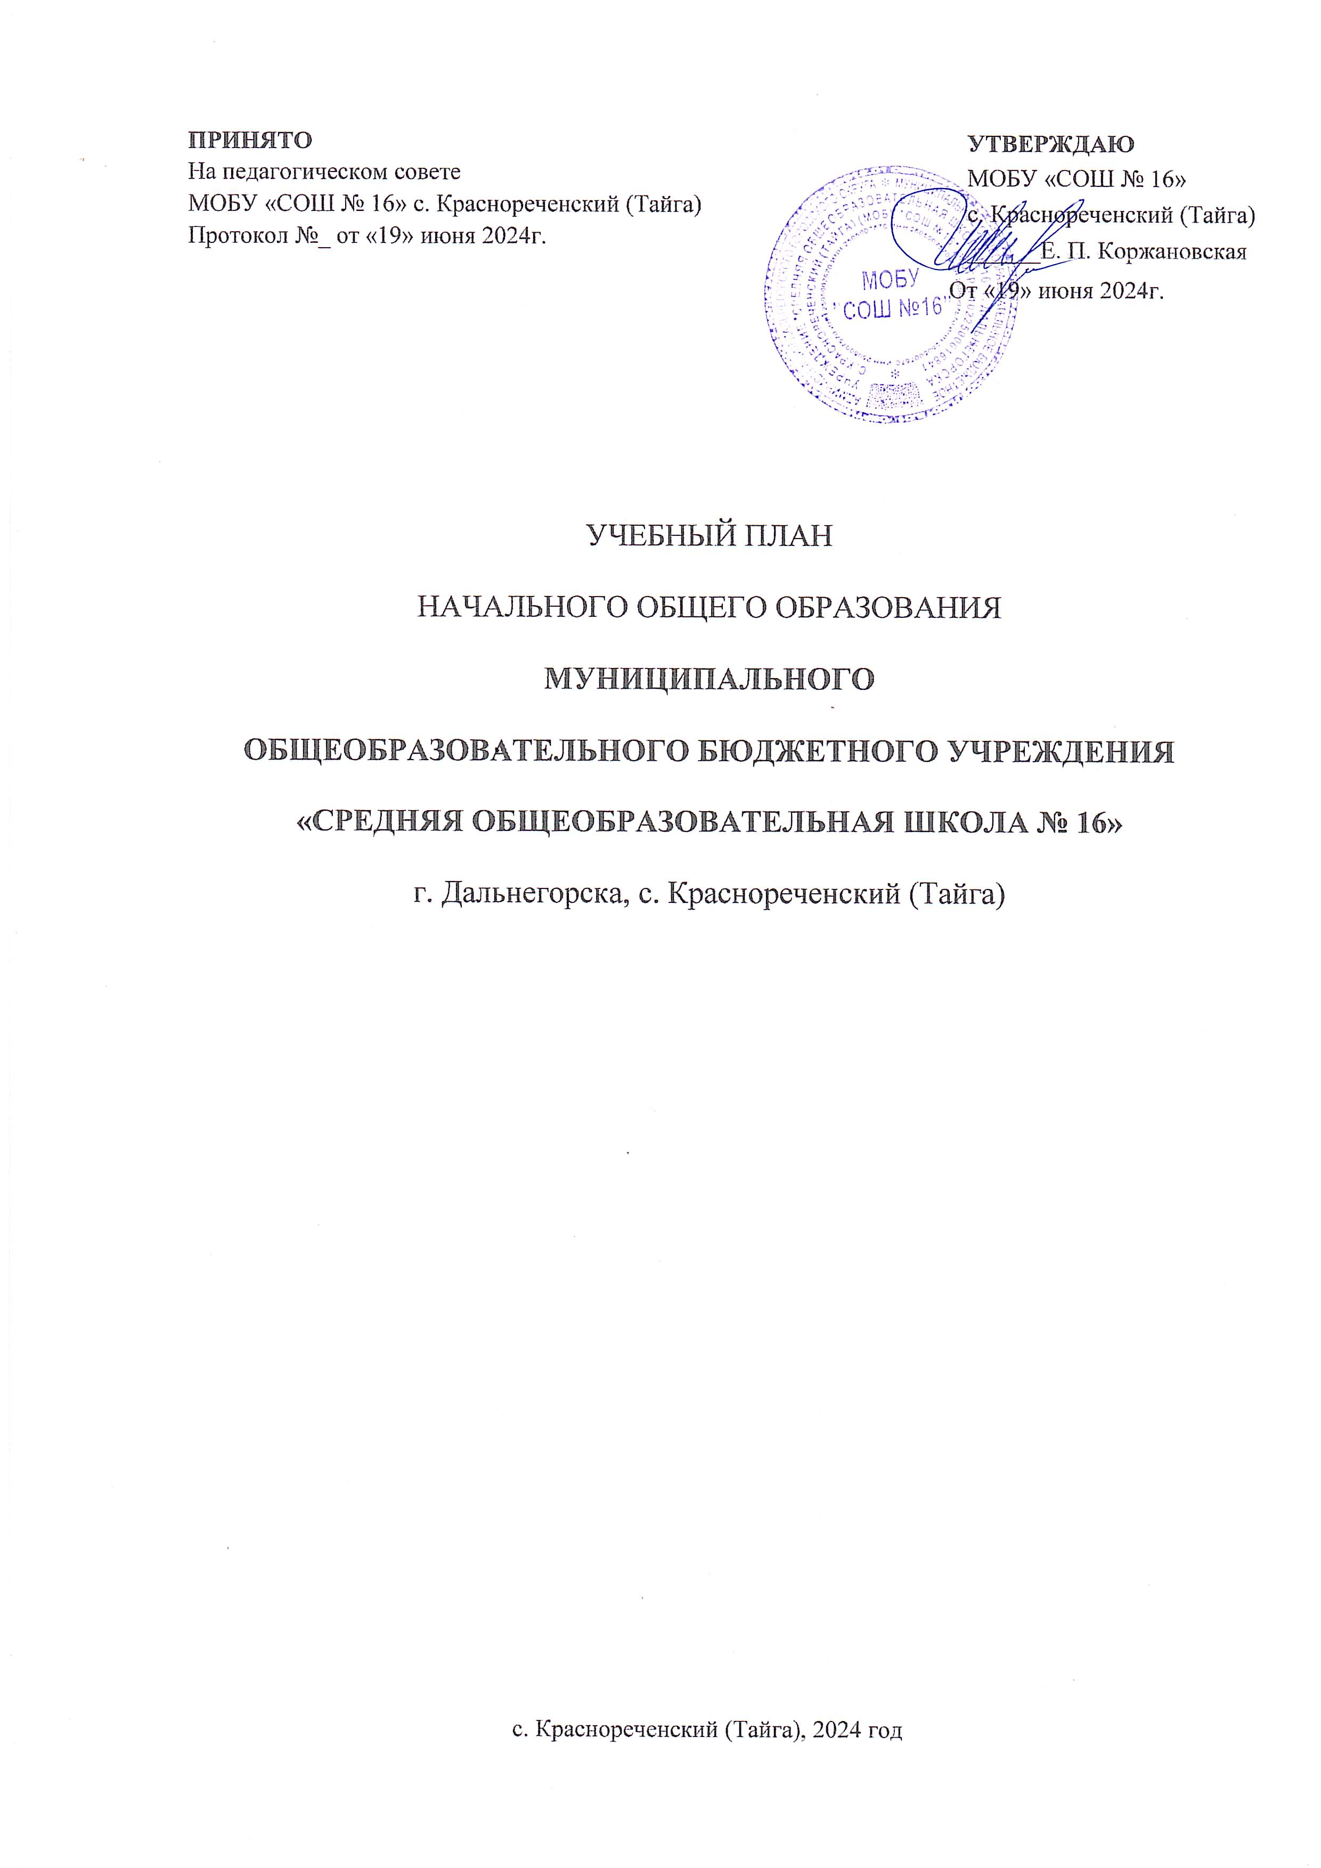

УЧЕБНЫЙ ПЛАН

основного общего образования муниципального общеобразовательного бюджетного учреждения «Средняя общеобразовательная школа №16».

Учебный план для обучающихся на уровне основного общего образования на 2024 – 2025учебный год составлен на основе следующих документов:

Федеральным Законом от 29.12.2012 № 273-ФЗ «Об образовании в Российской Федерации»;

Законом Российской Федерации от 25.10.1991г. №1807-1 «О языках народов Российской Федерации»;

Федеральный закон "О внесении изменений в статьи 11 и 14 Федерального закона "Об образовании в Российской Федерации" от 03.08.2018 N 317-ФЗ (последняя редакция);

Федеральным государственным образовательным стандартом основного общего образования, утвержденного приказом Минпросвещения от 31.05.2021 № 287;

Федеральной образовательной программой основного общего образования, утвержденной приказом Министерства просвещения Российской Федерации от 16.11.2022 № 993 "Об утверждении федеральной образовательной программы основного общего образования" (Зарегистрирован 22.12.2022 № 71764);

Приказом Минпросвещения России от 21.09.2022 № 858 «Об утверждении федерального перечня учебников, допущенных к использованию при реализации имеющих государственную аккредитацию образовательных программ начального общего, основного общего, среднего общего образования организациями, осуществляющими образовательную деятельность и установления предельного срока использования исключенных учебников»;

Приказом Министерства просвещения Российской Федерации от 07.04.2023 № 244 "О внесении изменений в Порядок формирования федерального перечня учебников, допущенных к использованию при реализации имеющих государственную аккредитацию образовательных программ начального общего, основного общего, среднего общего образования, утвержденный приказом Министерства просвещения Российской Федерации от 2 декабря 2022 г. № 1053";

Порядком организации и осуществления образовательной деятельности по основным общеобразовательным программам - образовательным программам начального общего, основного общего и среднего общего образования, утвержденного приказом Министерства Просвещения Российской Федерации от 22.03.2021 № 115;

Методическими рекомендациями Минпросвещения по организации внеурочной деятельности предлагает направления, которые делит на части: рекомендуемую для всех учеников и вариативную (письмо от 05.07.2022 № ТВ-1290/03;

Постановлением главного санитарного врача от 28.09.2020 № 28 «Об утверждении санитарных правил СП 2.4.3648-20 "Санитарно-эпидемиологические требования к организациям воспитания и обучения, отдыха и оздоровления детей и молодежи"»;

Письмо Рособрнадзора от 20.06.2018 № 05-192 «Об изучении родных языков из числа языков народов Российской Федерации»;

Внесение изменений в федеральный государственный образовательный стандарт основного общего образования, утвержденного приказом Министерства просвещения Российской Федерации от 18.07.2022 № 568;

Информационно-методическое письмо Министерства просвещения РФ № 03-871 от 17.06.2022 г. об организации внеурочной деятельности «Разговоры о важном»,

«Россия – страна возможностей».

Письмо Минпросвещения от 03.03.2023 № 03-327 «О направлении информации» (Методические рекомендации по введению федеральных основных общеобразовательных программ);

Образовательной программы основного общего образования в соответствии с ФОП основного общего образования.

Общие положения

Учебный план основной образовательной программы основного общего образования (далее – учебный план) обеспечивает реализацию требований ФГОС ООО и ФОП ООО, определяет общие рамки отбора учебного материала, формирования перечня результатов образования и организации образовательной деятельности. Учебный план:

фиксирует максимальный объем учебной нагрузки обучающихся;

определяет и регламентирует перечень учебных предметов, курсов и время, отводимое на их освоение и организацию;

распределяет учебные предметы, курсы, модули по классам и учебным

годам.

Учебный план состоит из двух частей: обязательной части и части, формируемой

участниками образовательных отношений.

Обязательная часть учебного плана определяет состав учебных предметов, обязательных для всех имеющих по данной программе государственную аккредитацию образовательных организаций, реализующих образовательную программу основного общего образования, и учебное время, отводимое на их изучение по классам (годам) обучения.

Часть учебного плана, формируемая участниками образовательных отношений, определяет время, отводимое на изучение учебных предметов, учебных курсов, учебных модулей по выбору обучающихся, родителей (законных представителей) несовершеннолетних обучающихся, в том числе предусматривающих углубленное изучение учебных предметов, с целью удовлетворения различных интересов обучающихся, потребностей в физическом развитии и совершенствовании, а также учитывающих этнокультурные интересы.

В интересах детей с участием обучающихся и их семей могут разрабатываться индивидуальные учебные планы, в рамках которых формируется индивидуальная траектория развития обучающегося (содержание учебных предметов, курсов, модулей, темп и формы образования).

Учебный план предусматривает пятилетний нормативный срок освоения образовательной программы основного общего образования. Продолжительность учебного года на уровне основного общего образования составляет 34 недели.

В МОБУСОШ №16 установлен режим пятидневной учебной недели. Образовательная недельная нагрузка равномерно распределена в течение учебной недели и соответствует требованиям санитарных норм СанПиН 1.2.3685-21. Объем максимально допустимой образовательной нагрузки в течение дня в 5–6-х классах не превышает шести уроков, в 7–9-х классах – семи уроков.

Количество часов, отведенных на освоение обучающимися учебных предметов, курсов, модулей из обязательной части и части, формируемой участниками образовательных отношений, в совокупности не превышает величину недельной образовательной нагрузки:

в 5-х классах – 29 часов в неделю;

6-х классах – 30 часов в неделю;

7-х классах – 32 часа в неделю;

8–9-х классах – 33 часа в неделю.

Учебный план разработан на основе варианта № 1 федерального учебного плана

Федеральной образовательной программы основного общего образования, утвержденной приказом Минпросвещения от 18.05.2023 № 370 с учетом изменений, внесенных приказом от 19.03.2024 № 171.

Учебный год в Муниципальном бюджетном общеобразовательном учреждении средняя общеобразовательная школа № 16 начинается 02.09.2024 и заканчивается 26.05.2025.

|  |  |  |  |  |  |  |  |
| --- | --- | --- | --- | --- | --- | --- | --- |
| Учебный план основного общего образования  (5-дневная учебная неделя) | | | | | | | |
| Предметные области | Учебные предметы классы | Количество часов в неделю | | | | | |
| 5 класс | 6 класс | 7 класс | 8 класс | 9 клас**с** | Всего |
| Обязательная часть | |  |  |  |  |  |  |
| Русский язык и литература | Русский язык | 5 | 6 | 4 | 3 | 3 | 21 |
| Литература | 3 | 3 | 2 | 2 | 3 | 13 |
| Иностранные языки | Иностранный язык | 3 | 3 | 3 | 3 | 3 | 15 |
| Математика и информатика | Математика | 5 | 5 |  |  |  | 10 |
| Алгебра |  |  | 3 | 3 | 3 | 9 |
| Геометрия |  |  | 2 | 2 | 2 | 6 |
| Вероятность и статистика |  |  | 1 | 1 | 1 | 3 |
| Информатика |  |  | 1 | 1 | 1 | 3 |
| Общественно-научные предметы | История | 2 | 2 | 2 | 2 | 2 | 10 |
| Обществознание |  | 1 | 1 | 1 | 1 | 4 |
| География | 1 | 1 | 2 | 2 | 2 | 8 |
| Естественно-научные предметы | Физика |  |  | 2 | 2 | 3 | 7 |
| Химия |  |  |  | 2 | 2 | 4 |
| Биология | 1 | 1 | 1 | 2 | 2 | 7 |
| Основы духовно-нравственной культуры народов России | Основы духовно-нравственной культуры народов России | 1 | 1 |  |  |  | 2 |
| Искусство | Изобразительное искусство | 1 | 1 | 1 |  |  | 3 |
| Музыка | 1 | 1 | 1 | 1 |  | 4 |
| Технология | Труд(технология) | 2 | 2 | 2 | 1 | 1 | 8 |
| Основы безопасности и защиты Родины | Основы безопасности и защиты Родины |  |  |  | 1 | 1 | 2 |
| Физическая культура | Физическая культура | 2 | 2 | 2 | 2 | 2 | 10 |
| Итого | | 27 | 29 | 30 | 31 | 32 | 149 |
| Часть, формируемая участниками образовательных отношений | | 2 | 1 | 2 | 2 | 1 | 8 |
| Финансовая грамотность | | 1 | 1 |  |  |  | 2 |
| Читательская грамотность | | 1 |  | 1 | 1 |  | 3 |
| Введение в Новейшую историю России | |  |  |  |  | 0,5 | 0,5 |
| Мой Приморский край | |  |  |  | 1 |  | 1 |
| Проектная деятельность | |  |  |  |  | 0,5 | 0,5 |
| Учебные недели | | 34 | 34 | 34 | 34 | 34 | 34 |
| Всего часов | | 986 | 1020 | 1088 | 1122 | 1122 | 5338,5 |
| Максимально допустимая недельная нагрузка (при 5-дневной неделе) в соответствии с санитарными правилами и нормами | | 29 | 30 | 32 | 33 | 33 | 157 |